▼リリースURL
親御さんの意識調査に関するアンケート
https://www.e-juken.jp/topic210928.html

2021年９月 中学受験 合格の秘訣は、「親御さんの意識調査」にあった！！

アクセラレーテッドラーニングジャパン有限会社（本社：東京都千代田区）の運営する中学受験の情報ポータルサイト「かしこい塾の使い方」（https://www.e-juken.jp/）では、本サイトに会員登録するメルマガ会員様のうち、中学受験を目指すお子さんをお持ちの親御さま239名を対象に2021年9月7日(火)～14日(火)にかけて、「親御さんの意識調査」をテーマにアンケートを実施いたしました。

＜調査結果トピックス＞
- ご家族の健康維持のために食事の栄養が偏らないように気をつけている親御さんが8割。
- 家庭で学習環境作りに家族に協力して欲しい親御さんが3割強。
- 夫/妻が悩み相談相手にしている親御さんが5割。

＜アンケート調査概要＞
アンケートテーマ：「親御さんの意識調査」
調査期間：2021年9月7日(火)～14日(火)
調査方法：インターネット調査
回答者数：かしこい塾の使い方メルマガ会員 239名
（中学受験を目指すお子さんをお持ちの親御さま）
関連URL：https://www.e-juken.jp/topic210928.html
＊＊＊＊＊＊＊＊＊
この度、中学受験の情報ポータルサイト「かしこい塾の使い方」（https://www.e-juken.jp/）では、中学受験を目指すお子さんをお持ちの親御さんに「ご家族皆さんの健康維持のためにしていることはありますか？」など、「親御さんの意識調査」についてアンケートを実施しました。

ご家族皆さんの健康維持のためにしていることはありますか
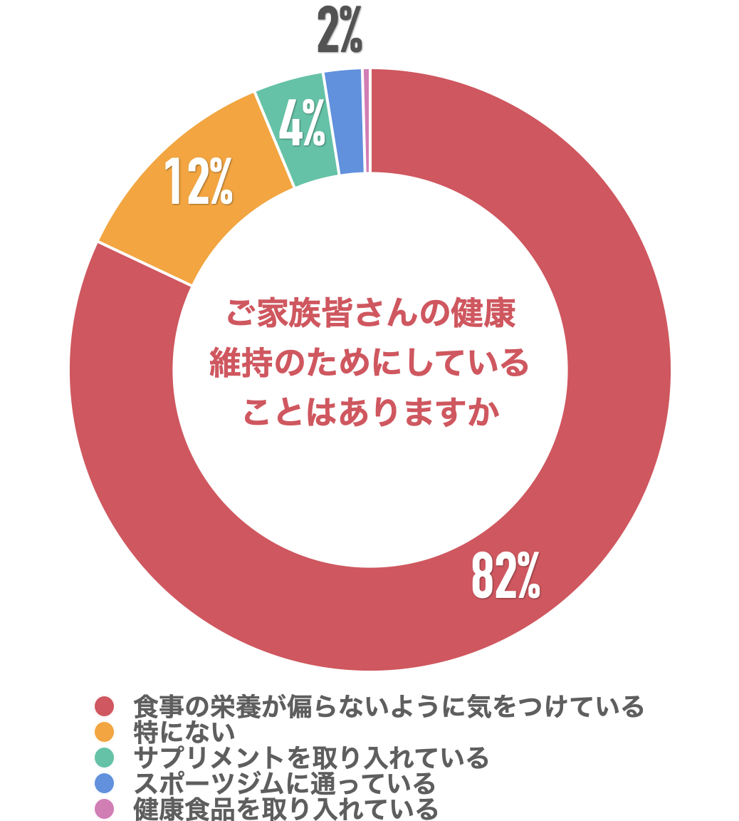
【解説】
「食事の栄養が偏らないように気をつけている」が82％、「特にない」が12％、「サプリメントを取り入れている」が4％、「スポーツジムに通っている」が2％、「健康食品を取り入れている」が1％という回答でした。
ご家族のなかでも特にお子さんは、受験勉強や塾通いで、食生活が乱れがちです。食事の栄養管理はもちろんのこと、夕飯のタイミングなど、よくスケジュールを確認してしっかり考えてあげたいですね。

（主任相談員 辻 義夫）

中学受験を目指す上で家族に協力して欲しいことは何ですか
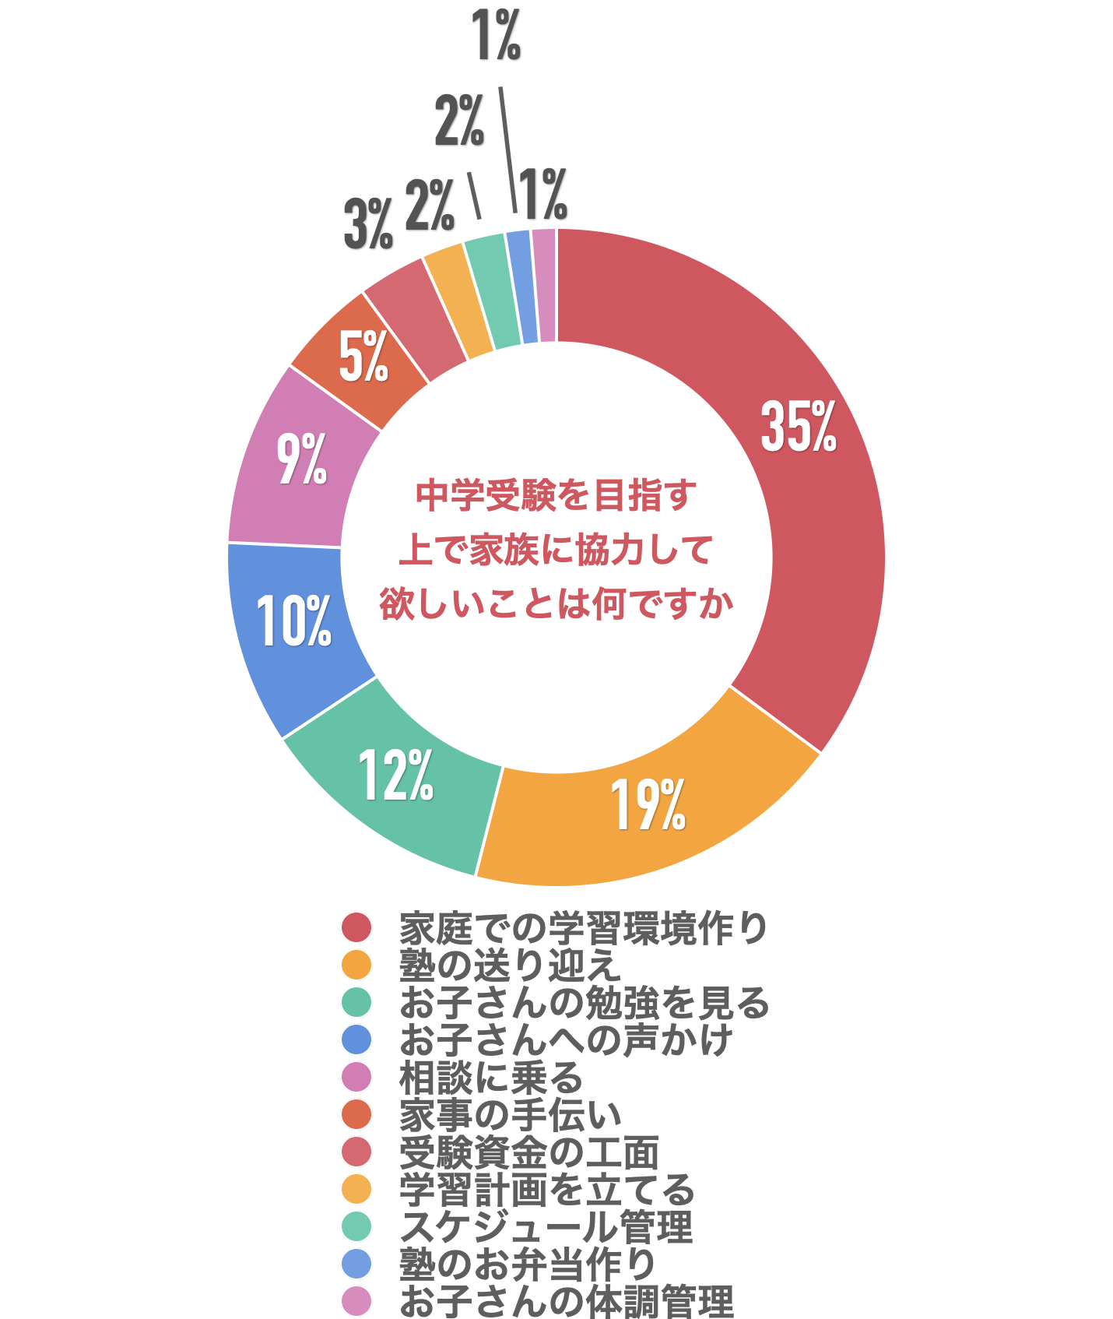
【解説】
「家庭での学習環境作り」が35％、「塾の送り迎え」が19％「お子さんの勉強を見る」が12％、「お子さんへの声かけ」が10％、「相談に乗る」が9％、「家事の手伝い」が5％、「受験資金の工面」が3％、「学習計画を立てる」が2％、「スケジュール管理」が2％、「塾のお弁当作り」が1％、「お子さんの体調管理」が1％という回答でした。
お父さんは、お子さんにつきっきりで受験勉強をサポートするお母さんに比べて、常時関われないからこそ、物事を冷静にみて判断する存在になり得ます。要所要所で「どうしたらいい？」というお母さんの小さな悩みを聞いてあげるだけでもかまいません。
お母さんも相談できる人がいることで、安心してお子さんの受験のサポートができます。忙しい中でもお母さんが相談しやすいように「最近どう？」など意識的に声をかけましょう。それだけで、日々家にいる時間が短くても「気にかけてくれている」ということがお母さんに伝わります。
（主任相談員 小川 大介）

親御さんに悩みがある時、主に誰に相談していますか
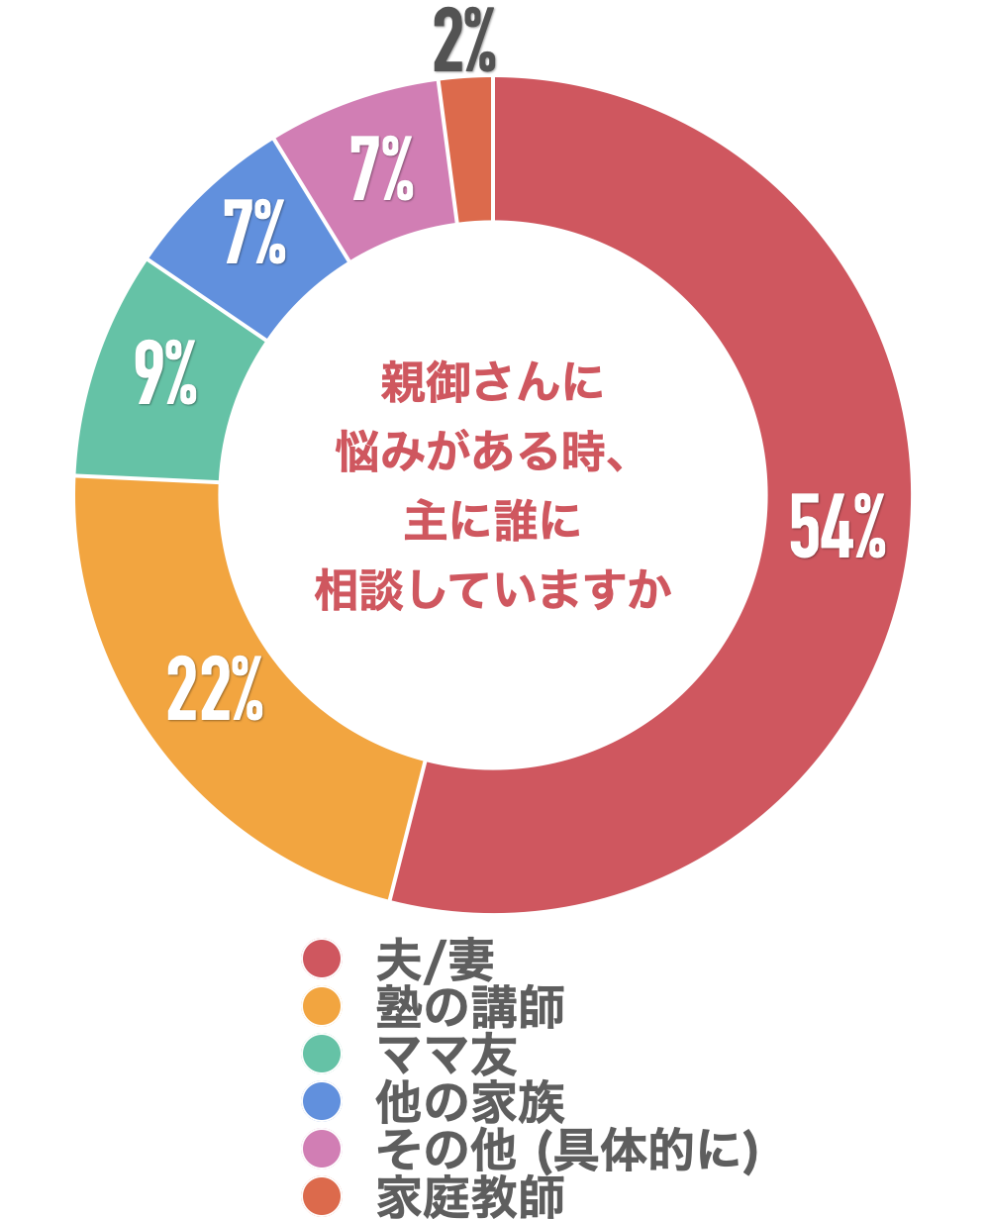
【解説】
「夫/妻」が54％、「塾の講師」が22％、「ママ友」が9％、「他の家族」が7%、「その他 (具体的に)」が7%、「家庭教師」が2%%という回答でした。このようなことがあると、お母さんにすれば「余計なことして乱さないで！」と言いたくなるのも無理はありません。 受験を成功に導くためには、お母さんがお子さんのフォローを、お父さんはお母さんのフォローをしてあげましょう。
お母さんも、ときに冷静でいられなくなること、プレッシャーに押しつぶされそうになることもあるでしょう。家事をこなし、お子さんのスケジュール管理や塾の送り迎え、行事をこなすことは想像以上に大変なことです。そのねぎらいをお父さんがしてあげるのが理想です。役割を決めてお子さんが目標に向かいやすい環境を作ってあげてくださいね。
（主任相談員 西村 則康）

■今回のアンケート項目
Q1:お住まいの地域を教えてください。
Q2:お子さんの性別を教えてください。
Q3:お子さんの学年を教えてください。
Q4: お子さんが通う学校はどのような小学校ですか？
Q5: お子さんのクラスで中学受験をする子はだいたいどのくらいいますか？
Q6: 塾選びに関して、重要視する（した）ことを教えてください。
Q7: ご家族皆さんの健康維持のためにしていることはありますか？
Q8: 中学受験を目指す上で家族に協力して欲しいことは何ですか？
Q9: 親御さんに悩みがある時、主に誰に相談していますか？

■中学受験の情報ポータルサイト「かしこい塾の使い方」
お子さんが中学受験を目指して大手進学塾に通っているものの、なかなか成績が伸びないことに悩む親御さんに向けて、塾の使い方をガイドとして誕生したサイト。中学受験のテクニック、正しい知識、ぐんぐん成績を伸ばすための情報を提供している。
（ＵＲＬ）https://www.e-juken.jp/

アクセラレーテッドラーニングジャパン有限会社では、今後も定期的に中学受験に役立つ最新情報を発信していく予定です。

■お問い合わせ先
アクセラレーテッドラーニングジャパン有限会社 PR事業部 担当：加藤
TEL：03-5510-2530/FAX：03-5510-2533 Mail:kato@superweb.co.jp

